Isian Substansi Proposal
SKEMA PENELITIAN DASAR (PENELITIAN DASAR FUNDAMENTAL DAN PENELITIAN KERJA SAMA ANTAR PERGURUAN TINGGI)

Pengusul hanya diperkenankan mengisi di tempat yang telah disediakan sesuai dengan petunjuk pengisian dan tidak diperkenankan melakukan modifikasi template atau penghapusan di setiap bagian.

A. JUDUL
Tuliskan judul usulan penelitian maksimal 20 kata
Hidrogeomorfometri Sistem Tiga Danau Pada Sub DAS Mahakam Sentral, Kalimantan Timur
B. RINGKASAN
Isian ringkasan penelitian tidak lebih dari 300 kata yang berisi urgensi, tujuan, metode, dan luaran yang ditargetkan
Urgensi: DAS Mahakam memiliki peran yang sangat vital sebagai penyangga sumber air strategis untuk pembangunan dan keberlanjutan Ibu Kota Nusantara (IKN). DAS tersebut juga menjadi salah satu pendukung pencapaian SDG ke-6 (Air Bersih dan Sanitasi), ke-11 (Kota dan Komunitas yang Berkelanjutan), dan ke-13 (Aksi Iklim). Namun, ketahanan air di wilayah ini menghadapi tantangan yang semakin serius akibat variabilitas iklim yang ekstrem dan perubahan morfologi sungai yang signifikan. Kondisi ini diperparah oleh tekanan antropogenik dan perubahan tata guna lahan yang berlangsung cepat di sekitar DAS. Oleh karena itu, diperlukan sebuah kajian komprehensif dan sistematis tentang dinamika sungai untuk menjamin keberlanjutan pasokan air baku dalam jangka panjang.
Tujuan: Penelitian ini bertujuan menganalisis secara mendalam hubungan antara karakteristik morfometri dan respon hidrologi DAS Mahakam menggunakan teori Geomorphoclimatic Instantaneous Unit Hydrograph (GCIUH), yang merupakan pendekatan inovatif dalam memahami dinamika hidrologis. Metodologi yang digunakan menggabungkan berbagai teknik canggih, termasuk penginderaan jauh multi-temporal, analisis geospasial berbasis machine learning, dan pemodelan statistik komprehensif (Principal Component Analysis, Moving Average, dan Robust Polynomial Regression Model) menggunakan perangkat lunak terkini seperti ArcGIS Pro, QGIS, Excel, dan SPSS untuk pengolahan dan analisis data kuantitatif yang lebih akurat.
Metode: Studi ini direncanakan selama lima tahun ini memiliki tahapan yang terstruktur dan sistematis, namun yang diajukan untuk hibah ini adalah aktivitas tahun ke-1 yang menggunakan metode analisis spasial dengan perangkat lunak GIS, pemodelan morfometri komprehensif, disertasi observasi struktur geologi di lapangan. Lalu berbagai temuan awal akan dipublikasikan di jurnal internasional bereputasi (min Q3).
Target luaran: Luaran yang ditargetkan dari penelitian ini mencakup pengembangan model prediksi ketahanan air berbasis artificial intelligence, pemetaan risiko banjir-kekeringan dengan resolusi tinggi, dan platform WebGIS interaktif untuk akses data hidrologi real-time, yang semuanya akan memberikan dukungan langsung dan signifikan terhadap perencanaan infrastruktur air IKN yang berkelanjutan. Data yang dihasilkan riset ini akan disediakan untuk akses publik.
C. KATA KUNCI
Isian 5 kata kunci yang dipisahkan dengan tanda titik koma (;)
Mahakam; morfometri; hidrologi; ketahanan; IKN
D. PENDAHULUAN
Pendahuluan penelitian tidak lebih dari 1000 kata yang memuat, latar belakang, rumusan permasalahan yang akan diteliti, pendekatan pemecahan masalah, state-of-the-art dan kebaruan, peta jalan (road map) penelitian setidaknya 5 tahun. Sitasi disusun dan ditulis berdasarkan sistem nomor sesuai dengan urutan pengutipan.

D.1 Latar belakang
DAS Mahakam merupakan sistem vital yang memegang peran krusial sebagai penyangga sumber air strategis untuk pembangunan dan keberlanjutan Ibu Kota Nusantara (IKN). Sistem ini tidak hanya berfungsi sebagai sumber air utama, tetapi juga berperan dalam menjaga keseimbangan ekologis dan mendukung berbagai aktivitas sosial-ekonomi di wilayah tersebut. Namun, wilayah ini menghadapi tantangan serius terkait ketahanan air akibat variabilitas iklim ekstrem dan perubahan morfologi sungai yang signifikan. Fenomena perubahan iklim yang semakin intensif telah mengakibatkan fluktuasi debit air yang tidak terprediksi dan meningkatkan risiko bencana hidrologis. Tekanan antropogenik dan perubahan tata guna lahan yang berlangsung cepat di sekitar DAS semakin memperburuk kondisi ini, dengan dampak yang terlihat pada degradasi kualitas air, erosi tanah, dan destabilisasi sistem hidrologi secara keseluruhan ^{1,2}.
D.2 Rumusan Permasalahan
Penelitian ini berfokus pada beberapa permasalahan utama yang memerlukan analisis mendalam:
- Bagaimana karakteristik morfometri DAS Mahakam mempengaruhi respon hidrologisnya, terutama dalam konteks perubahan iklim dan tekanan lingkungan yang semakin meningkat?
- Sejauh mana efektivitas pendekatan GCIUH dalam memahami dan memprediksi dinamika hidrologi di wilayah studi, serta bagaimana model ini dapat disesuaikan dengan karakteristik unik DAS Mahakam?
- Bagaimana mengoptimalkan pengelolaan sumber daya air untuk mendukung keberlanjutan IKN, dengan mempertimbangkan aspek ekologis, sosial, dan ekonomi secara terintegrasi?

D.3 Pendekatan Pemecahan Masalah
Penelitian ini mengadopsi pendekatan integratif dan multi-disiplin yang menggabungkan:
- Analisis morfometri komprehensif menggunakan teknologi GIS dan penginderaan jauh, dilengkapi dengan validasi lapangan dan analisis temporal untuk memahami perubahan karakteristik DAS.
- Implementasi model GCIUH untuk pemahaman dinamika hidrologi, dengan pengembangan parameter lokal yang disesuaikan dengan kondisi spesifik DAS Mahakam.
- Pengembangan sistem prediksi dan mitigasi banjir berbasis data yang mengintegrasikan informasi real-time dan historical untuk meningkatkan akurasi prediksi.

D.4 State-of-the Art dan Kebaruan
Kebaruan penelitian ini terletak pada integrasi beberapa aspek inovatif yang mencakup dimensi teknis dan sosial (Gambar 1):
- Pengembangan metodologi analisis morfometri yang adaptif terhadap karakteristik unik ekosistem tropis, dengan mempertimbangkan variabilitas iklim dan perubahan antropogenik.
- Implementasi model GCIUH yang disesuaikan dengan kondisi lokal, dilengkapi dengan algoritma pembelajaran mesin untuk meningkatkan akurasi prediksi.
- Pendekatan komprehensif dalam analisis risiko banjir dan potensi imbuhan air, yang mengintegrasikan aspek hidrogeologi, klimatologi, dan sosial-ekonomi.

Gambar 1 Skema gap riset (kebaruan)
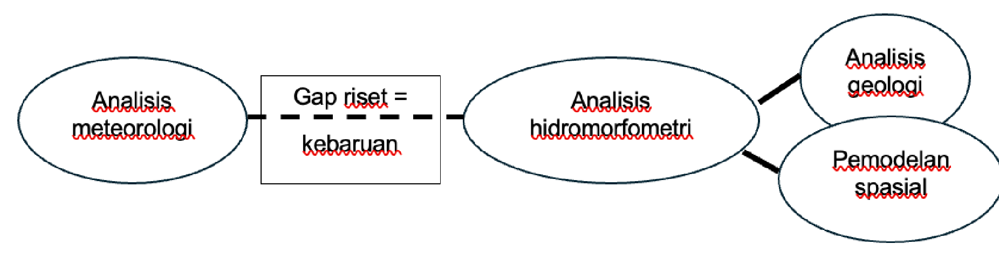
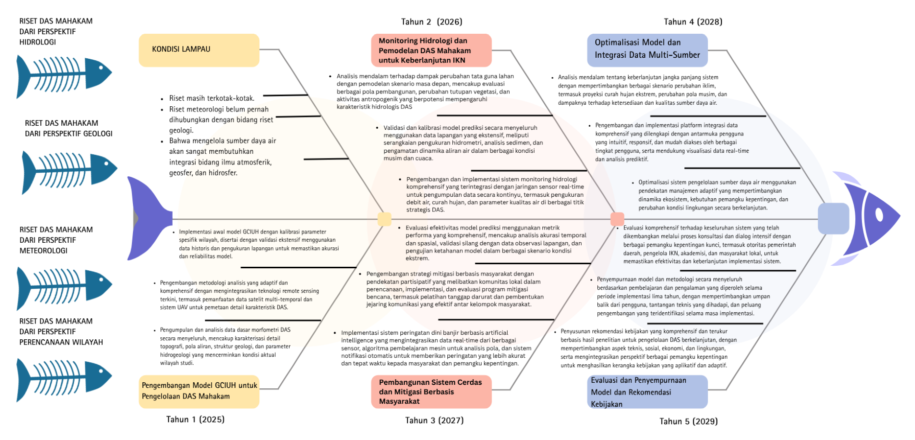
State of the art yang disampaikan di atas sejalan dengan pencapaian riset tim yang direpresentasikan dalam publikasi-publikasi sebagai berikut. Dasapta Erwin Irawan sebagai ketua tim telah melaksanakan riset hidrogeologi di kawasan dataran tinggi dan gunung api ^{3–6}, Astyka Pamumpuni telah meneliti tentang geologi struktur di berbagai kawasan di Indonesia ^{7,8}, Edi Riawan dan Rusmawan Suwarman telah berpengalaman meriset bidang hidrometeorologi khususnya yang berkaitan dengan perubahan iklim di beberapa kawasan di Indonesia 9–11,11,12.
D.5 Peta Jalan Penelitian (5 Tahun)
Peta jalan penelitian ini disusun secara sistematis untuk periode lima tahun (2025-2029), dengan fokus pada pengembangan, implementasi, dan evaluasi model pengelolaan DAS Mahakam yang berkelanjutan. Setiap tahun memiliki target dan milestone yang spesifik, dirancang untuk membangun pemahaman komprehensif tentang dinamika DAS dan menghasilkan solusi yang efektif untuk mendukung keberlanjutan IKN (Gambar 2).

Tahun 1 (2025): Pengembangan Model GCIUH untuk Pengelolaan DAS Mahakam
- Pengumpulan dan analisis data dasar morfometri DAS secara menyeluruh, mencakup karakterisasi detail topografi, pola aliran, struktur geologi, dan parameter hidrogeologi yang mencerminkan kondisi aktual wilayah studi.
- Pengembangan metodologi analisis yang adaptif dan komprehensif dengan mengintegrasikan teknologi remote sensing terkini, termasuk pemanfaatan data satelit multi-temporal dan sistem UAV untuk pemetaan detail karakteristik DAS.
- Implementasi awal model GCIUH dengan kalibrasi parameter spesifik wilayah, disertai dengan validasi ekstensif menggunakan data historis dan pengukuran lapangan untuk memastikan akurasi dan reliabilitas model.

Gambar 2 Peta jalan penelitian selama lima tahun.

Tahun 2 (2026): Monitoring Hidrologi dan Pemodelan DAS Mahakam untuk Keberlanjutan IKN
- Pengembangan dan implementasi sistem monitoring hidrologi komprehensif yang terintegrasi dengan jaringan sensor real-time untuk pengumpulan data secara kontinyu, termasuk pengukuran debit air, curah hujan, dan parameter kualitas air di berbagai titik strategis DAS.
- Validasi dan kalibrasi model prediksi secara menyeluruh menggunakan data lapangan yang ekstensif, meliputi serangkaian pengukuran hidrometri, analisis sedimen, dan pengamatan dinamika aliran air dalam berbagai kondisi musim dan cuaca.
- Analisis mendalam terhadap dampak perubahan tata guna lahan dengan pemodelan skenario masa depan, mencakup evaluasi berbagai pola pembangunan, perubahan tutupan vegetasi, dan aktivitas antropogenik yang berpotensi mempengaruhi karakteristik DAS.

Tahun 3 (2027): Pembangunan Sistem Cerdas dan Mitigasi Berbasis Masyarakat
- Implementasi sistem peringatan dini banjir berbasis artificial intelligence yang mengintegrasikan data real-time dari berbagai sensor, algoritma pembelajaran mesin untuk analisis pola, dan sistem notifikasi otomatis untuk memberikan peringatan yang lebih akurat dan tepat waktu kepada masyarakat dan pemangku kepentingan.
- Pengembangan strategi mitigasi berbasis masyarakat dengan pendekatan partisipatif yang melibatkan komunitas lokal dalam perencanaan, implementasi, dan evaluasi program mitigasi bencana, termasuk pelatihan tanggap darurat dan pembentukan jejaring komunikasi yang efektif antar kelompok masyarakat.
- Evaluasi efektivitas model prediksi menggunakan metrik performa yang komprehensif, mencakup analisis akurasi temporal dan spasial, validasi silang dengan data observasi lapangan, dan pengujian ketahanan model dalam berbagai skenario ekstrem.

Tahun 4 (2028): Optimalisasi Model dan Integrasi Data Multi-Sumber
- Optimalisasi sistem pengelolaan sumber daya air menggunakan pendekatan manajemen adaptif yang mempertimbangkan dinamika ekosistem, kebutuhan pemangku kepentingan, dan perubahan kondisi lingkungan secara berkelanjutan.
- Pengembangan dan implementasi platform integrasi data komprehensif yang dilengkapi dengan antarmuka pengguna yang intuitif, responsif, dan mudah diakses oleh berbagai tingkat pengguna, serta mendukung visualisasi data real-time dan analisis prediktif.
- Analisis mendalam tentang keberlanjutan jangka panjang sistem dengan mempertimbangkan berbagai skenario perubahan iklim, termasuk proyeksi curah hujan ekstrem, perubahan pola musim, dan dampaknya terhadap ketersediaan dan kualitas sumber daya air.

Tahun 5 (2029): Evaluasi dan Penyempurnaan Model dan Rekomendasi Kebijakan
- Evaluasi komprehensif terhadap keseluruhan sistem yang telah dikembangkan melalui proses konsultasi dan dialog intensif dengan berbagai pemangku kepentingan kunci, termasuk otoritas pemerintah daerah, pengelola IKN, akademisi, dan masyarakat lokal, untuk memastikan efektivitas dan keberlanjutan implementasi sistem.
- Penyempurnaan model dan metodologi secara menyeluruh berdasarkan pembelajaran dan pengalaman yang diperoleh selama periode implementasi lima tahun, dengan mempertimbangkan umpan balik dari pengguna, tantangan teknis yang dihadapi, dan peluang pengembangan yang teridentifikasi selama implementasi.

• Penyusunan rekomendasi kebijakan yang komprehensif dan terukur berbasis hasil penelitian untuk pengelolaan DAS berkelanjutan, dengan mempertimbangkan aspek teknis, sosial, ekonomi, dan lingkungan, serta mengintegrasikan perspektif berbagai pemangku kepentingan menuju kebijakan yang aplikatif dan adaptif.
E. METODE
Isian metode atau cara untuk mencapai tujuan yang telah ditetapkan tidak lebih dari 1000 kata. Pada bagian metode wajib dilengkapi dengan diagram alir penelitian yang menggambarkan apa yang sudah dilaksanakan dan yang akan dikerjakan selama waktu yang diusulkan. Format diagram alir dapat berupa file JPG/PNG. Metode penelitian harus memuat sekurang-kurangnya prosedur penelitian, hasil yang diharapkan, indikator capaian yang ditargetkan, serta anggota tim/mitra yang bertanggung jawab pada setiap tahapan penelitian. Metode penelitian harus sejalan dengen Rencana Anggaran Biaya (RAB).

E.1 Ruang lingkup
Penelitian ini dibatasi oleh lingkup:
- Ruang: Sub-DAS Mahakam Sentral yang dibatasi oleh variabilitas kelok sungai dan keberadaan Danau Jempang, Danau Melintang, dan Danau Semayang (Gambar 3).
- Waktu: Komparasi per 10 tahun dari tahun 1980, 1990, 2000, 2010, dan (jika ada) Tahun 2020. Hal ini berkaitan dengan milestone pertambangan yang secara masif pada Tahun 2010.
- Obyek penelitian berkaitan dengan:
    - morfometri dari perubahan kelok Sungai Mahakam; dan
    - hidrolika Sub-DAS Mahakam Sentral;
    - prediksi: bentuk, dimensi, perilaku sungai, serta bahaya banjir.
- Obyek pengamatan melibatkan:
    - Akuisisi: data curah hujan, citra satelit tahun 1980-2019, akses data spasial
WebGIS pemerintah (http://inarisk.bnpb.go.id, http://tanahair.indonesia.go.id, http://earthexplorer.usgs.gov), dan observasi lapangan.
    - Analisis: uji distribusi frekuensi curah hujan dan debit rencana dengan Hydrologic Engineering Center’s River Analysis System (HEC-RAS), estimasi perubahan kelok sungai dengan analisis spasial GIS.
    - Sintesa: integrasi data hidrolika dan morfometri hingga proyeksi bahaya hidrometeorologinya melalui visualisasi WebGIS.
- Rencana posisi dan jalur pengamatan ada tiga, yaitu sebelum, diantara, dan setelah tiga danau. Pemilihan posisi tersebut mempertimbangkan adanya perubahan arah aliran dominan dari aliran Sungai Mahakam. Sebelum tiga danau, arah alur relatif ke barat daya, ketika di antara tiga danau arah aliran berubah ke timur laut, kemudian setelah tiga danau arah aliran kembali ke barat daya. Evolusi danau tersebut terkait dengan dinamika geologi struktur.
E.2 Data
Data dan informasi yang dibutuhkan dalam penelitian ini adalah data hidrogeologi, topografi, curah hujan, tata guna lahan, dan flood susceptibility index (FSI) dianalisa melalui GIS. Kebutuhan data dalam analisis geospasial yakni ^{13–15}:
- Hidrogeologi: model georelational dan/atau model geodatabase ¹⁴, manajemen dan manipulasi data ini diolah melalui overlay yang disimpan dalam GIS.
- Topografi: optimasi DEM oleh BIG untuk visualisasi geometri permukaan bumi di sekitar DAS Mahakam.
- Curah hujan: RCP harian dengan time series 10 tahun (2010-2020) yakni dari 70 titik skenario, data running menggunakan aplikasi SiBias ¹⁶.
- Tata guna lahan: data perubahan pola tutupan lahan Kementerian Lingkungan Hidup dan Kehutanan (KLHK) Tahun 2010, 2014, 2017, dan 2019. Upaya kombinasi melalui deliniasi citra udara, perekaman dari Lembaga Penerbangan dan Antariksa Nasional (LAPAN) serta United States of Geological Society (USGS).
- FSI: interpretasi limpah banjir berdasarkan algoritma citra satelit. FSI sebagai parameter pendukung tutupan lahan, litologi, dan kelerengan ¹⁵.

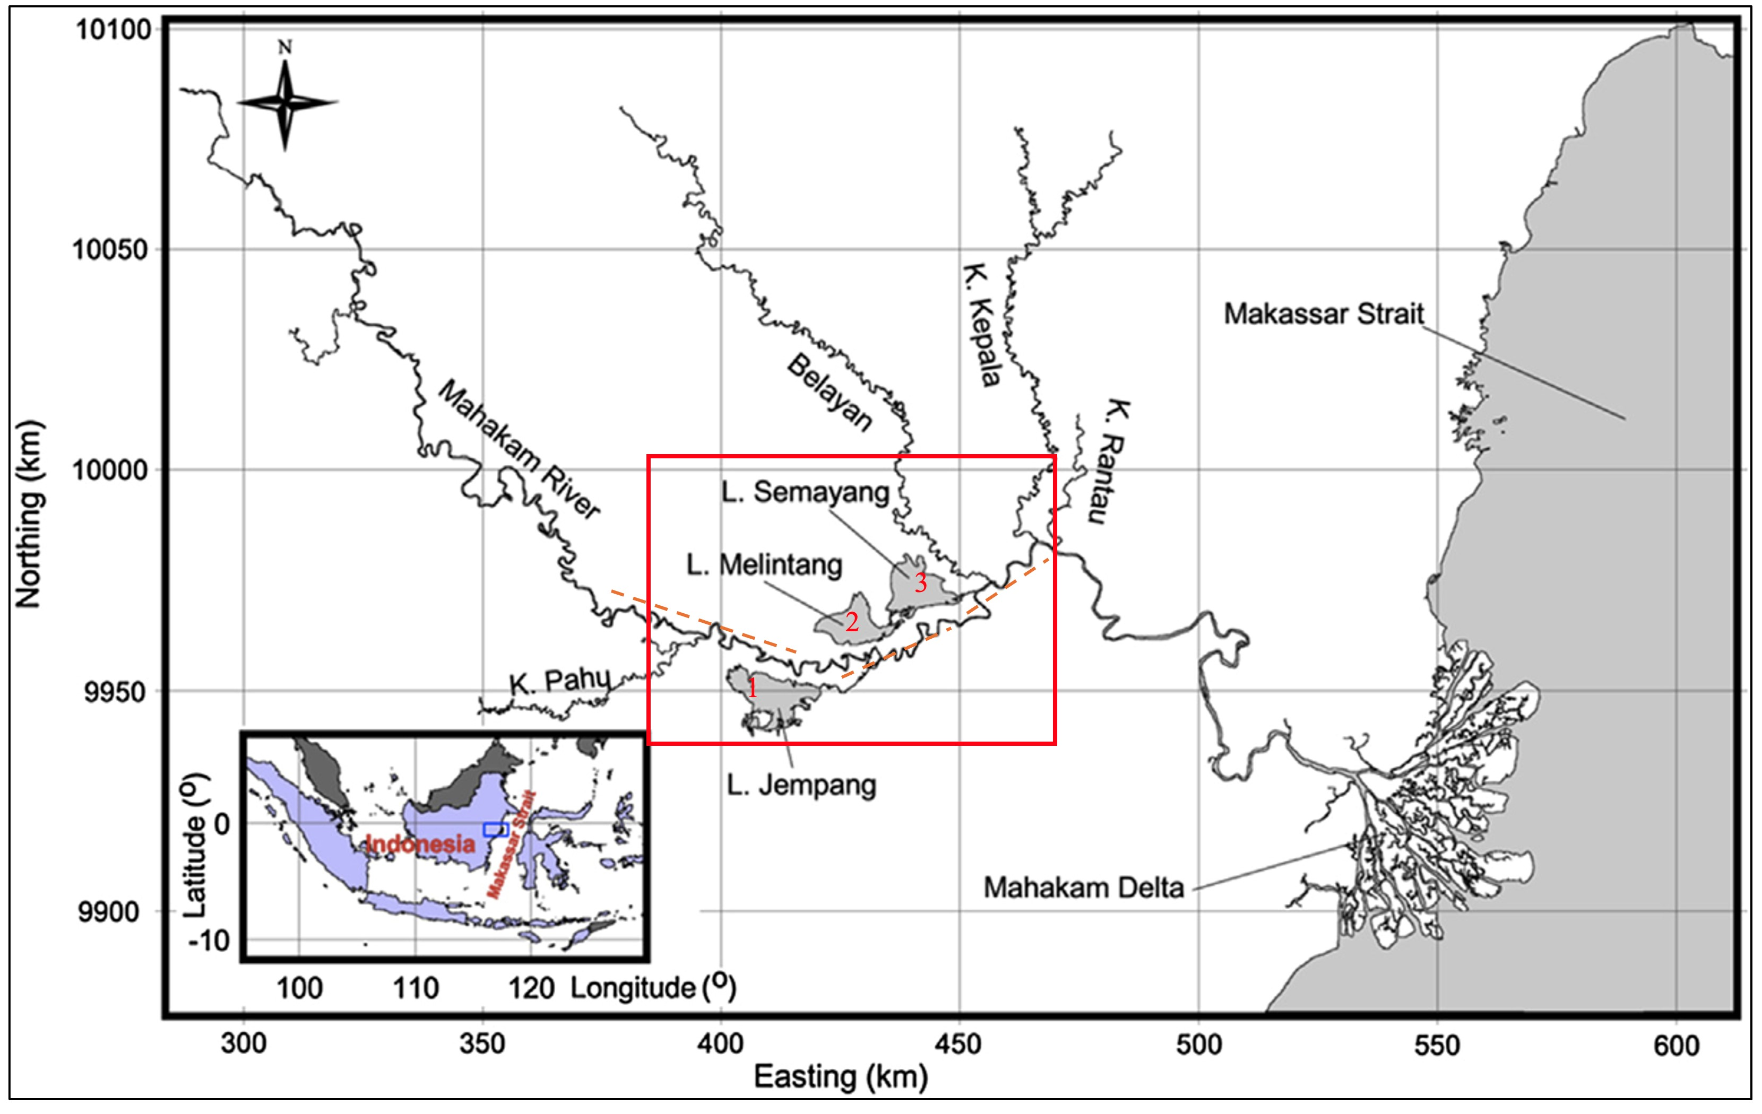
Gambar 3 Peta sebaran DAS Mahakam, pada bagian tengah terdapat tiga danau di sekitar aliran Sungai Mahakam ¹⁷.

E.3 Analisis
- Morfometri Sub-DAS
Formula parameter dasar morfometri beserta deskripsinya disajikan secara terperinci dan sistematis dalam analisis, mencakup berbagai aspek kuantitatif yang fundamental seperti indeks bentuk, kerapatan drainase, karakteristik topografi, dan parameter geomorfologi lainnya yang relevan untuk pemahaman komprehensif tentang kondisi DAS. Kajian yang menyeluruh ini memanfaatkan perangkat lunak statistik dan spasial untuk melakukan serangkaian perhitungan statistik yang mendalam dan terstruktur, termasuk analisis multivariat yang kompleks, uji korelasi antar parameter, analisis faktor, dan visualisasi model numerik yang dapat menggambarkan karakteristik DAS secara detail dan akurat. Implementasi metodologi yang sistematis ini memungkinkan pemrosesan dan pengolahan data dalam jumlah besar secara efisien, menghasilkan output dengan tingkat akurasi dan presisi yang tinggi, untuk menggambarkan morfometri DAS. Hasil perhitungan parameter morfometri yang detail dan komprehensif ini kemudian digunakan sebagai dasar untuk mengembangkan sistem klasifikasi prioritas DAS berbasis data, dengan sub-DAS dengan peringkat terendah berdasarkan indikator morfometri yang telah dianalisis secara menyeluruh mendapat prioritas utama dalam penanganan dan implementasi strategi mitigasi terkait potensi banjir^{18–20} (Gambar 4).
- Analisis Hidrolika Sub-DAS
Analisis hidrolika sungai merupakan suatu pendekatan komprehensif yang bertujuan untuk menganalisis dan memahami karakteristik profil muka air banjir di sungai, dengan mempertimbangkan berbagai periode ulang dari debit rencana yang telah ditetapkan. Melalui analisis ini, dapat dilakukan estimasi yang mendalam mengenai sejauh mana efektivitas berbagai metode pengendalian banjir yang diimplementasikan di lapangan. Komponen kritis yang mendukung keakuratan analisis ini adalah serangkaian pengukuran topografi yang dilakukan secara sistematis di sepanjang aliran sungai yang menjadi objek kajian, mencakup tiga aspek pengukuran yang saling melengkapi: pengukuran situasi untuk memahami kondisi umum wilayah, pengukuran penampang memanjang untuk menganalisis gradien dan kemiringan sungai, serta pengukuran penampang melintang untuk mengevaluasi kapasitas tampung dan karakteristik geometri sungai.

Tahap ini melakukan pengolahan data parameter-parameter hidrolika secara komprehensif yang mencakup berbagai aspek hidrologis penting, termasuk analisis intensitas curah hujan dengan data historis dan terkini, evaluasi perubahan tutupan lahan menggunakan data multitemporal, karakterisasi kondisi geologi lokal yang mempengaruhi aliran permukaan,
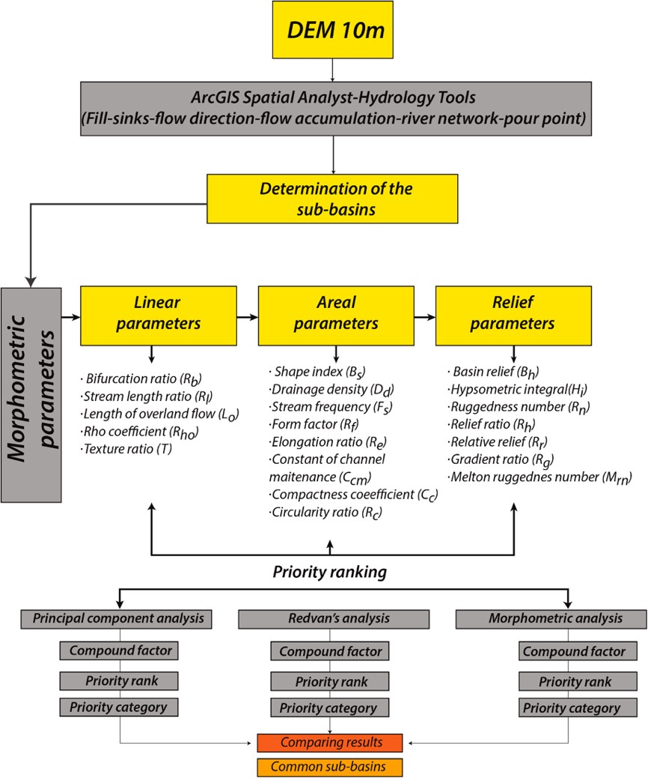
serta perhitungan estimasi debit limpasan pada daerah penelitian dengan mempertimbangkan berbagai faktor yang mempengaruhi aliran air permukaan. Dalam melaksanakan perhitungan hidrolika, penelitian ini mengimplementasikan enam metode perhitungan yang berbeda untuk memperoleh hasil yang komprehensif dan dapat divalidasi silang, yaitu Formula Gumbel, Formula Mononobe, Formula Talbot, Formula Sherman, Formula Ishiguro, dan Metode Hassing untuk evaluasi limpasan permukaan. Setelahnya, tahap terakhir dalam analisa hidrolika adalah melakukan simulasi limpasan yang mengintegrasikan seluruh data dan hasil analisis menggunakan kombinasi Software ArcGIS 10.6 dan HEC-RAS v.5.0.7 untuk menghasilkan model hidrodinamik yang komprehensif ^{21–24}. Pembagian tugas tim dapat dilihat pada Tabel 1.

PIC: Dasapta
Erwin Irawan
PIC: Astyka
Pamumpuni
PIC: Stevanus
Nalendra Jati
PIC: Edi Riawan dan Rusmawan Suwarman Gambar 4 Kerangka kerja penelitian dan PIC-nya.

Prosedur pengolahan data hingga terwujud dalam peta prediksi banjir tertera pada gambar di atas. Aplikasi berbasis GIS ini merupakan aplikasi yang digunakan untuk memodelkan aliran air baik aliran air stabil (steady flow) maupun aliran air tidak stabil (unsteady flow). Adapun data yang harus diinput untuk menjalankan simulasi aliran diantaranya, data DEMNAS, debit aliran yang telah dihitung menggunakan Metode RMC, koefisien kemiringan lereng, dan koefisien limpasan yang telah dihitung pada tahap sebelumnya. Kemudian kumpulan data tersebut diproses menggunakan tool “perform an unsteady flow simulation” untuk melakukan simulasi debit limpasan pada daerah penelitian, sehingga dari simulasi tersebut

dapat diidentifikasi daerah mana saja yang memiliki potensi terdampak dari besarnya estimasi debit puncak limpasan (Gambar 5).

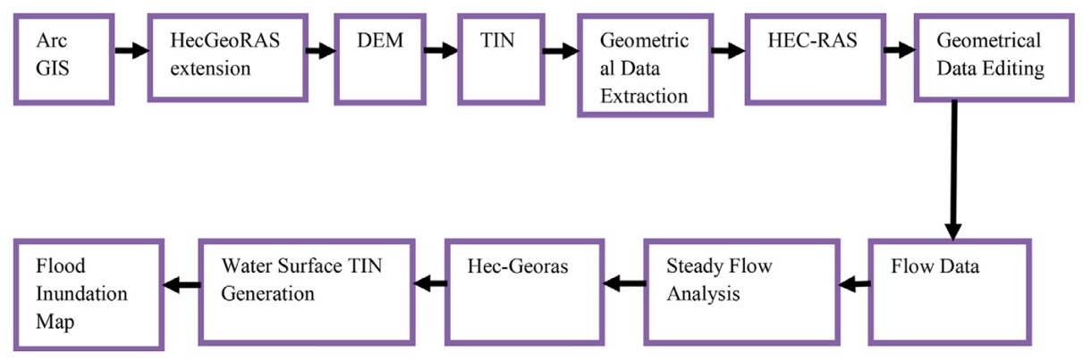

Gambar 5 Gambar kerangka konseptual alur pemrosesan dan analisis data.
Tabel 1 Pembagian tugas tim
 | No | Nama |  | Kepakaran |  |  | Tugas dalam tim
 | 1 | Dr. Dasapta Erwin Irawan |  | Hidrogeologi |  |  | Merancang konsep riset, analisis data hidrogeologi
 | 2 | Dr. Rusmawan Suwarman |  | Meteorologi |  |  | Menganalisis data klimatologi
 | 3 | Dr. Edi Riawan |  | Meteorologi |  |  | Menganalisis data hidrologi sungai
 | 4 | Dr. Astyka Pamumpuni |  | Geologi Struktur, Tektonik |  |  | Menganalisis data struktur geologi
 | 5 | Stevanus Nalendra Jati, ST., MT |  | Geologi,  Hidrogeologi |  |  | Akuisisi data, analisis dan pemodelan data spasial (hidromorfometri)
 | F. H | ASIL YANG DIHARAPKAN
 | Jelas | kan hasil yang diharapkan atau luaran yang dijanjikan dari penelitian
 | Penel | itian ini diharapkan menghasilkan kontribusi signifikan dalam pengembangan sistem
 | peng | elolaan DAS yang lebih efektif dan berkelanjutan, khususnya dalam konteks
 | mend | ukung pembangunan IKN. Melalui pendekatan komprehensif dan sistematis, hasil
 | penel | itian akan memberikan landasan kuat untuk pengambilan keputusan dalam pengelolaan
 | sumb | er daya air di masa depan. Publikasi temuan-temuan direncanakan akan dikirimkan ke
 | jurna | l internasional bereputasi (Journal MethodX atau Environmental Earth Science),
 | Sertif | ikat HKI, dan Policy Brief untuk pihak berwenang.
 | G. J | ADWAL PENELITIAN
 | Jadw | al penelitian disusun berdasarkan pelaksanaan penelitian dan disesuaikan
 | berd | asarkan lama tahun pelaksanaan penelitian
 | Tahu | n ke-1
 | No | Kegiatan | Bulan ke-1 |  | Bulan ke-2 | Bulan ke-3 |  | Bulan ke-4 | Bulan ke-5 | Bulan ke-6 | Bulan ke-7
 | 1 | Pengambilan data: geologi, struktur geologi, hidrologi, hidrogeologi
 | 2 | Analisis data
 |  | - Studio: analisis dan pemodelan morfometri, analisis dan pemodelan hidrogeologi

 |  | - Lab: analisis kualitas air, analisis kualitas tanah.
 | 3 | Pelaporan:  penyusunan laporan dan log book.
 | 4 | Publikasi: Makalah akan dikirimkan ke jurnal ilmiah bereputasi (MethodX atau Environmental Earth Science).
H. DAFTAR PUSTAKA
Sitasi disusun dan ditulis berdasarkan sistem nomor sesuai dengan urutan pengutipan. Hanya pustaka yang disitasi pada usulan penelitian yang dicantumkan dalam Daftar Pustaka.
- Tim BBWS. Data Balai Besar WIlayah Sungai Kementerian PUPR. https://sda.pu.go.id/balai/bbwsbengawansolo//tipe-berita/KemenPUPR (2025).
- Haas, A. et al. ESA Climate Change Initiative (CCI) Permafrost ? AWI WebGIS visualisation of Permafrost Essential Climate Variable (ECV) time series. in (2025).
- Irawan, D. E., Puradimaja, D. J., Notosiswoyo, S. & Soemintadiredja, P. Hydrogeochemistry of volcanic hydrogeology based on cluster analysis of Mount Ciremai, West Java, Indonesia. Journal of Hydrology 376, 221–234 (2009).
- Irawan, D. E. et al. Surface and Groundwater Interactions: Cikapundung Bandung, Kanal Banjir Timur Semarang and Cisadane Tangerang. in IOP Conf. Ser. Mater. Sci. Eng. vol. 349 (Institute of Physics Publishing, 2018).
- Darul, A., Irawan, D. E., Trilaksono, N. J., Pratama, A. & Fitria, U. R. Conceptual model of groundwater and river water interactions in Cikapundung riverbank, Bandung, West Java. in IOP Conf. Ser. Earth Environ. Sci. (eds. Rosandi Y., Urbassek H.M., & Yamanaka H.) vol. 29 (Institute of Physics Publishing, 2016).
- Darul, A., Irawan, D. & Agustine, E. Geophysics for the environment in Indonesia [version 1; peer review: 2 approved with reservations]. F1000Research 13, (2024).
- Daryono, M. R., Pamumpuni, A., Wardhana, D. D. & Natawidjaja, D. H. Mataram Fault – New Active Fault Crosses East-West in the Centre of Yogyakarta City. IOP Conf. Ser.: Earth Environ. Sci. 1227, 012003 (2023).
- Jannah, M., Pamumpuni, A. & Sadisun, I. A. Segmentation of the Active Fault on the Cirebon-Semarang Segments as Revealed by DEM-Derived Geomorphic Indices. J. Geoscience Eng. Environ. Technol. 9, 385–399 (2024).
- Ferdiansyah, A. et al. Modified geomorphic flood index (GFI) using land use parameter and effective rainfall ratio at Cikapundung River. E3S Web Conf. 513, 01003 (2024).
- Sianturi, A. S., Wiratmo, J. & Riawan, E. The impact of climate change on flood area in a small catchment (Case study: Pasteur-Pagarsih, Bandung, West Java). AIP Conf. Proc. 3248, (2025).
- Suwarman, R. et al. imc-precip-iso: open monthly stable isotope data of precipitation over the Indonesian Maritime Continent. J. of Data, Inf. and Manag. 6, 99–110 (2024).
- Setiabudi, D., Suwarman, R. & Abdillah, M. R. Variation in extreme rainfall in indonesia associated with four propagation types of madden-julian oscillation. ITM Web Conf. 75, 05002 (2025).
- Faqih, A. A Statistical Bias Correction Tool for Generating Climate Change Scenarios in Indonesia based on CMIP5 Datasets. IOP Conf. Ser.: Earth Environ. Sci. 58, 012051 (2017).
- Gogu, R., Carabin, G., Hallet, V., Peters, V. & Dassargues, A. GIS-based hydrogeological databases and groundwater modelling. Hydrogeology Journal 9, 555– 569 (2001).
- Samanta, S., Pal, D. K. & Palsamanta, B. Flood susceptibility analysis through remote sensing, GIS and frequency ratio model. Appl Water Sci 8, 66 (2018).
- Faqih, A. A Statistical Bias Correction Tool for Generating Climate Change Scenarios in Indonesia based on CMIP5 Datasets. IOP Conference Series: Earth and Environmental Science 58, 012051 (2017).
- Pham Van, C. et al. Modelling fine-grained sediment transport in the Mahakam land– sea continuum, Indonesia. Journal of Hydro-environment Research 13, 103–120 (2016).
- Farhan, Y., Anbar, A., Al-Shaikh, N. & Mousa, R. Prioritization of Semi-Arid Agricultural Watershed Using Morphometric and Principal Component Analysis, Remote Sensing, and GIS Techniques, the Zerqa River Watershed, Northern Jordan. AS 08, 113–148 (2017).
- Malik, F., Butt, S. & Mujahid, N. Variation in isotopic composition of precipitation with identification of vapor source using deuterium excess as tool. J Radioanal Nucl Chem 1–8 (2022) doi:https://doi.org/10.1007/s10967-021-08136-6.
- Waiyasusri, K. & Chotpantarat, S. Watershed Prioritization of Kaeng Lawa SubWatershed, Khon Kaen Province Using the Morphometric and Land-Use Analysis: A Case Study of Heavy Flooding Caused by Tropical Storm Podul. Water 12, 1570 (2020).
- Brodie, I. M. Rational Monte Carlo method for flood frequency analysis in urban catchments. Journal of Hydrology 486, 306–314 (2013).
- Gedamu, B. H. & Anon, V. Hydrological and Hydraulics Investigation for the Design of Bridge Across Ajowa River at Wuchale Town Amhara Region South Wollo Ethiopia. International Journal of Civil Engineering and Technology (IJCIET) 11, (2020).
- Haron, N. A., Yusuf, B., Sulaiman, M. S., Ab Razak, M. S. & Abu Bakar, S. N. Assessing River Stability and Hydraulic Geometry of Fluvial River in Malaysia. IJIE 11, (2019).
- Moraru, A., Usman, K. R., Bruland, O. & Alfredsen, K. River idealization for identification of critical locations in steep rivers using 2D hydrodynamic modelling and GIS. in 11 (Yellowknife, Canada, 2019).

